SIRENE ELECTRONIQUE
130dB 40W IVOIRE
SE130 NEW = TLM39
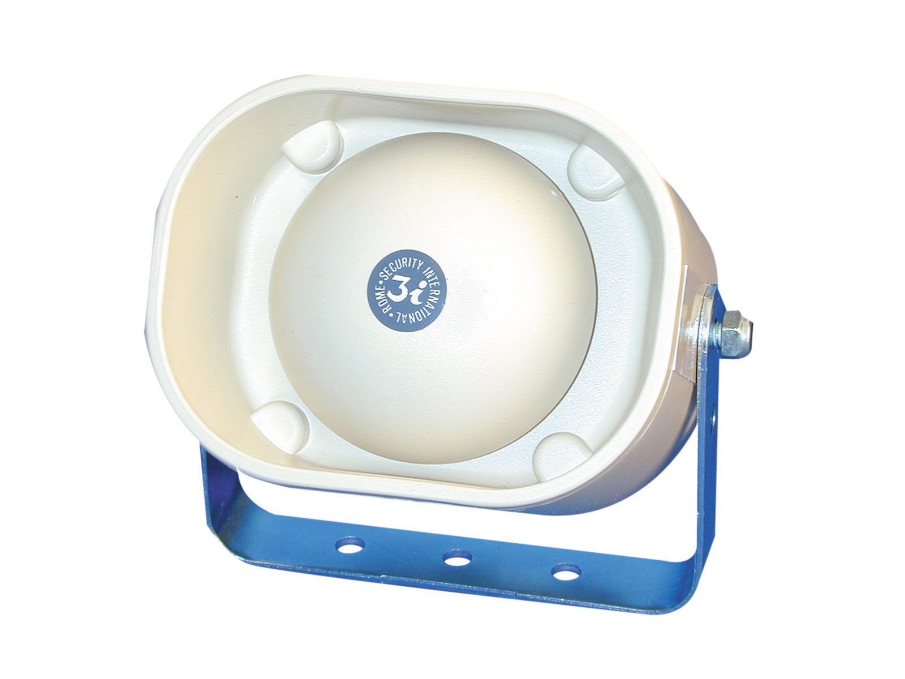

Sirène de type électronique. Emet un son modulé.
Puissance sonore : 130dB
C’est incontestablement la sirène la plus puissante et la plus efficace de sa catégorie. La TLM39 est livrée avec son étrier de montage en métal.

Fil rouge ( gros fil ) Au positif (+) alimentation
Fil noir ( gros fil ) Au négatif (-) alimentation
Fil rouge ( fil fin ) Autoprotection
Fil blanc ( fil fin ) Autoprotection

Dimensions : 110x118mm Poids : 0,680Kg Consommation : 1.5A Alimentation : 12Vcc

Document non contractuel. Peut être modifié à tout moment sans préavis.

